# 微信公众号后台操作指南

目录

[微信公众号后台操作指南 1](#_Toc25935035)

[1. 设置 2](#_Toc25935036)

[1.1 公众号设置 2](#_Toc25935037)

[1.2 人员设置 10](#_Toc25935038)

[2. 功能 11](#_Toc25935039)

[2.1 自动回复 11](#_Toc25935040)

[2.2 自定义菜单 14](#_Toc25935041)

[2.3 留言管理 16](#_Toc25935042)

[2.4 页面模板 17](#_Toc25935043)

[2.5 赞赏功能 17](#_Toc25935044)

[2.6 原创管理 19](#_Toc25935045)

[3. 管理 20](#_Toc25935046)

[3.1 消息管理 20](#_Toc25935047)

[3.2 用户管理 21](#_Toc25935048)

[3.3 素材管理 22](#_Toc25935049)

如果你是第一次接触公众号，或者是刚刚注册了一个公众号。首先要知道的是公众号后台的侧边栏，公众号的所有功能项目都在左侧这个侧边栏里进行选择，然后再进入具体的操作项目。

## 设置

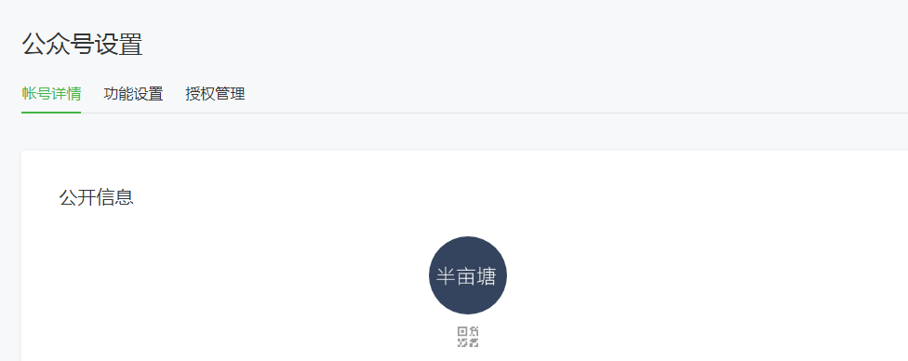

### 公众号设置

刚注册一个公众号，一般来说首先要通过侧边栏进入**设置**/**公众号设置**来修改基本信息。

#### 账号详情

点击头像可以修改公众号的头像，也就是在手机端微信里看到的头像。

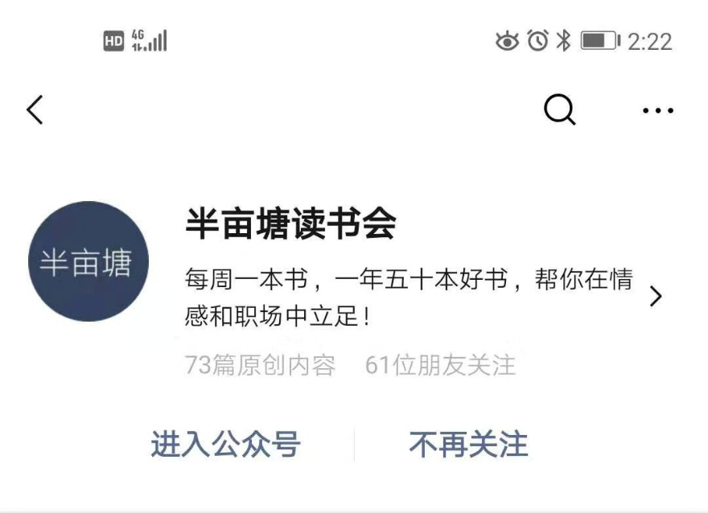

**目前公众号的头像设置要求：**

一个月可申请修改5次；

新头像不允许涉及政治敏感与色情;

修改头像需经过审核;

图片格式只支持：BMP、JPEG、JPG、GIF、PNG，大小不超过2M。

PS：一般来说只要是正方形的图片，关键信息剧中设置即可，但是有些人会发现自己的头像设置出来很不清晰（微信会压缩），这里有一个方法，调整你的像素点，一般作图会是200\*200，你做的大一点，800\*800就能明显提高头像的清晰度，你也可以尝试做的更大。我个人使用的一般就是800\*800.

点击账号详情里头像下边的二维码，就可以下载自己的公众号二维码，通常来说这个二维码会用在文章里引导关注使用。

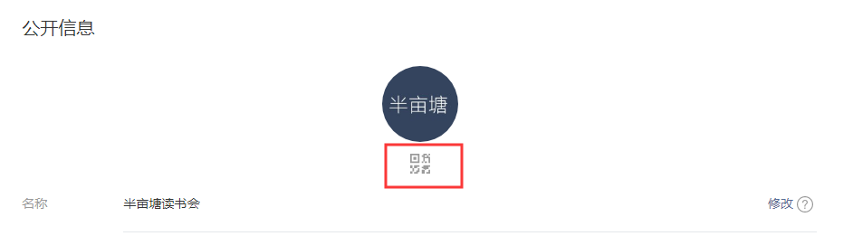

点击这个图标后会弹出公众号二维码下载的选项出来，微信提供了多种二维码下载选择。

需要注意的是中间红框圈出来的这一列，如果你希望可以远距离扫码就能识别，就需要下载对应距离支持的二维码。

一般放在公众号文章里引导用户关注使用的二维码用前两个8cm或者12cm的边长尺寸的都是可以的。

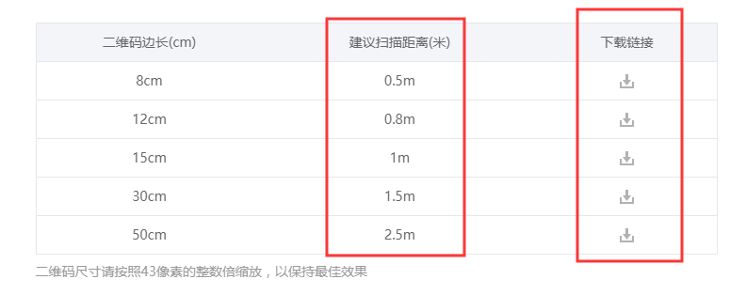

如果你具有线下活动和线下业务，那么可能会需要到线下宣传材料的支持，公众号二维码这里也提供了线下的宣传材料。

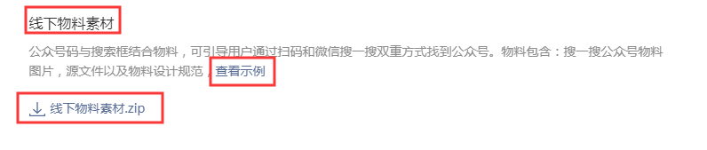

更具体的材料样式可以点击“查看实例”来查看效果，下载点击带有下载的图标的zip文件即可。

公众号名称修改：

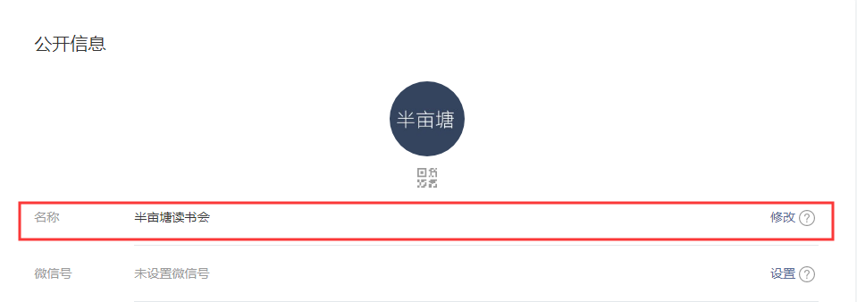

点击名称这一栏进行修改即可。

**需要注意的是：**

个人类帐号一个自然年内可主动修改两次名称；

认证的公众号可以通过认证无限次修改账号名词，但是每次修改都需要交300块钱进行认证，当然下一次认证的时间会往后延迟，比如2018.09认证，2019.05觉得名字不好重新认证改名字了，那么下一次认证的时间就会再增加一年到2020.09认证。（该规则可能以后会有变动）

其次是旧名字释放出来有两天（48小时）的冻结期，你可以随时用回旧名字。

公众号改名字建议可以参考这里：

公众号名称修改下边是微信号，公众号的微信号不像是个人微信号无法改动，目前公众号的微信号可以每年改动一次。

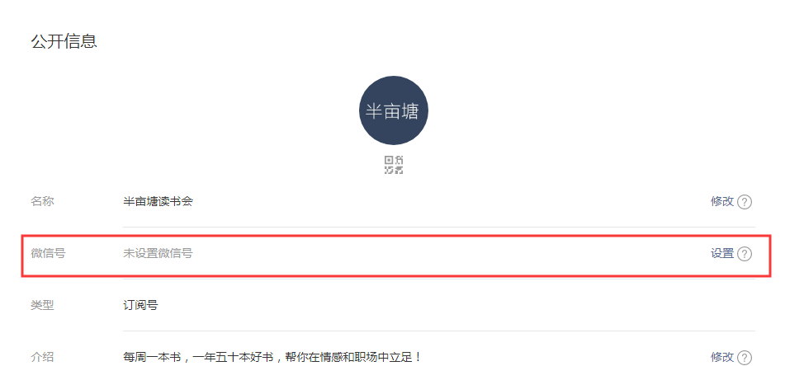

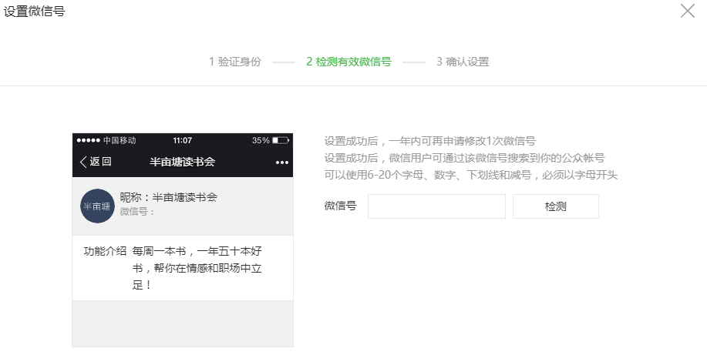

微信号起名字简单好记最好，这个东西就像网站域名，[http://baidu.com](https://link.zhihu.com/?target=http%3A//baidu.com" \t "_blank)，一看就知道，非常好记，这样你讲给别人，别人才能记住搜索关注。

微信名称和微信号都是同样的道理，如果微信名称不能占据一个领域关键词，那么一定要起的简单好记。

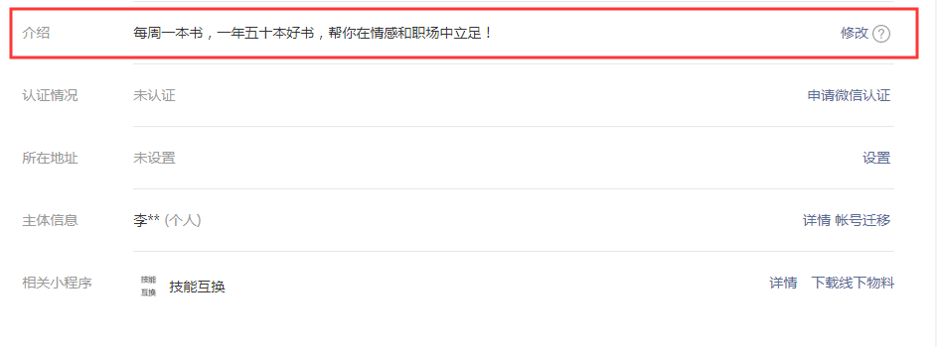

另外对于公众号搜索排名还有影响的还有介绍，如果你在公众号的介绍里有搜索的关键词，也一定程度上能增加公众号在微信“搜一搜”曝光。

流量的关键词，来提高在微信搜索里的曝光为自己增加一个涨粉途径。

如果你是一个企业机构账号，你可能需要进行微信认证，那么认证的地方就在这里了。

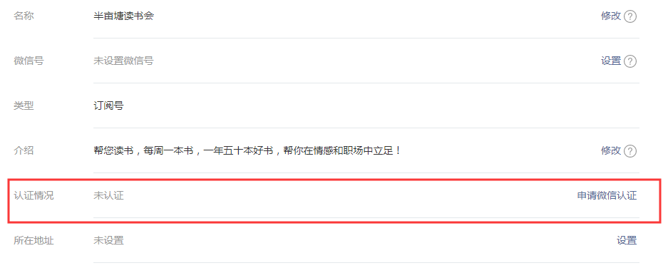

账号详情页里还有用的设置大概只剩下登陆邮箱修改和账号注销了。

点击修改即可，需要注意的是一个月只能修改一次，需要管理员确认才能修改，个人运作的账号一般用不到的，只有在账号团体化，集体化运营的时候才会用到吧。

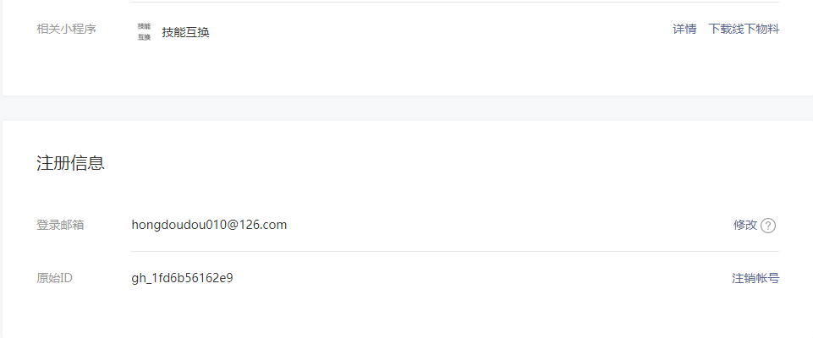

注销账号没什么好说的，点击注销账号，管理员扫码确认，这个账号就没了，会有一个冻结确认时间（根据粉丝量的从7天到2个月的冻结确认期不等，粉丝越多，冻结期越长，你可以在冻结期后悔注销）。

补充一下，一个公众号如果连续210天没有发文活跃，进入14天冻结期，如果仍旧没有活跃，会被自动注销。

#### 功能设置

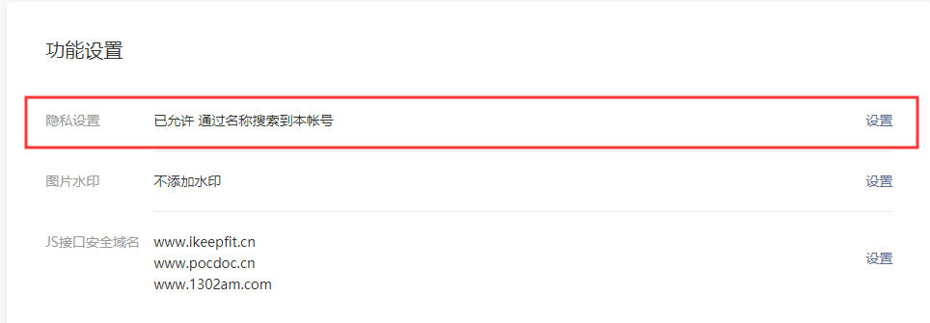

允许搜索这一项是建议开启的，只有开启了，用户才可以通过微信搜一搜找到你的账号进行关注，一般意义上建议开启；当然，如果你是做一些隐秘操作的不可描述事情，也可能是禁止被搜索，不同的人有不同的需求。

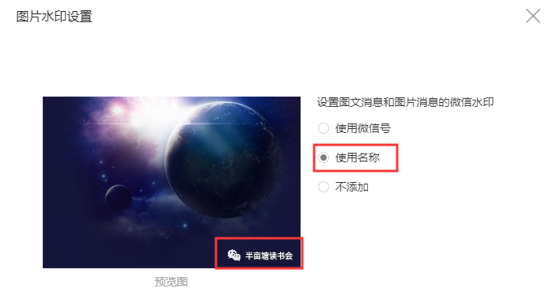

关于图片水印设置，一方面是为了表明自己原创作者防止盗图，另一方面也是一种加深用户对自己账号的认知，传播出去让其他人通过名字搜索关注（再一次强调有一个好记的名字的重要性！）；不过，如果为了更好的阅读体验，一般账号不会添加这个图片水印的。

至于js安全域名对于没有开发能力的人以及一般账号作者根本用不到，就不说了。

#### 授权管理

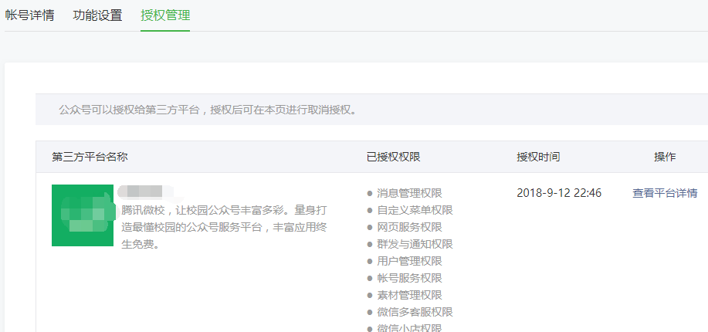

如果你在用第三方开发平台管理公众号功能，比如百家号同步，企鹅号同步一类的，都可以在公众号设置》授权管理这里点击对应的开发平台查看详情后进行取消授权的操作。

公众号现在支持的开放平台数量是5个，也就是意味着关注回复最多有5条吧，如果加上公众号自带的，可能实现6条关注回复，一般没什么用，如果你需要关注回复来描述一些活动引导新关注用户参与，关注回复字数限制字数不够你用，对新增粉丝进行运营你可能会需要这些。

目前来说侧边栏设置里的违规记录只能当作违规记录查看使用。

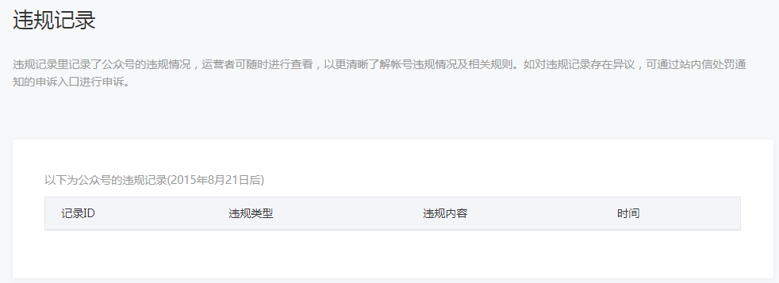

当然，如果你想查看自己具体违反了那一条微信运营规范，可以点击违规类型这里查看详细条例。

如果要对违规记录申诉，消除违规记录，那么就需要打开站内信（信箱邮件图标）找到违规通知，点击发起申诉进行申诉了。

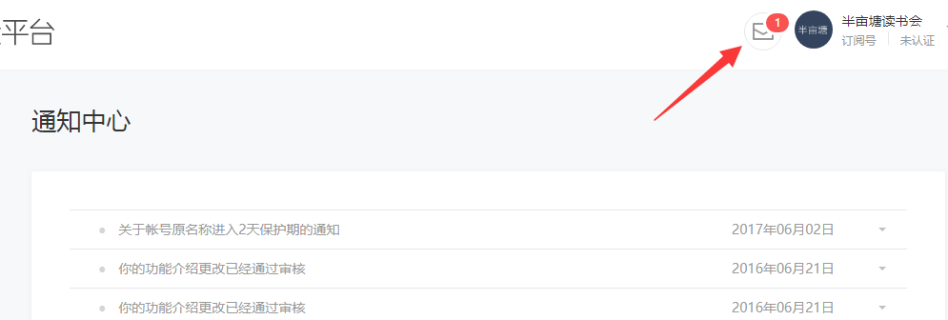

### 人员设置

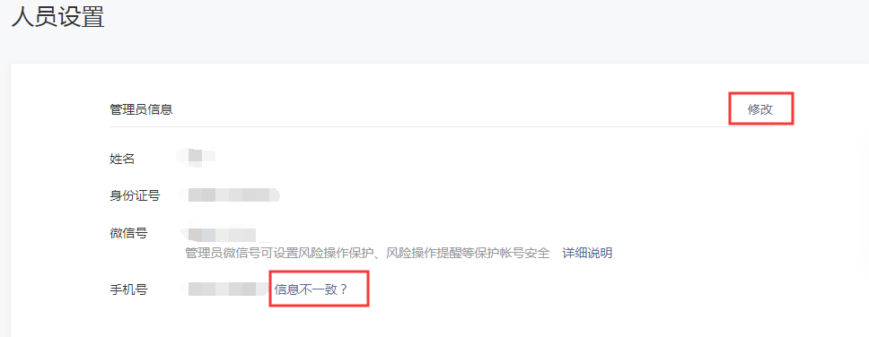

公众号人员设置里比较重要的是管理员，因为任何关键性的操作都需要管理员手机进行扫码确认，比如添加运营人员，注销账号等，所以管理员一栏一定要非常谨慎；如果信息和实际管理员信息不一致可以点击信息不一致进行修改。

如果是涉及到各种扫码操作的问题，建议管理员微信用小号绑定，留给运营团队使用，毕竟老板经常不在，找他扫码找不到人；如果不想把账号权力放出去，就要准备两个微信和设备（两部手机或者一部电脑一个手机，因为扫码操作不能直接在当前微信号拉起扫一扫，必须用到摄像头来确认）。

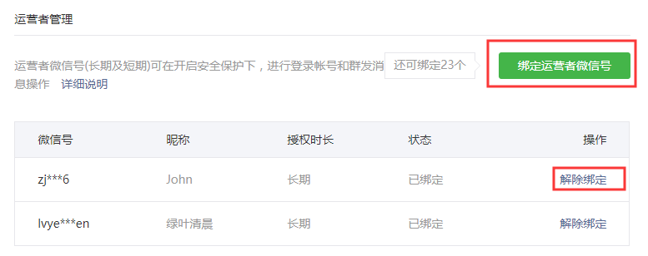

**运营者微信号绑定规则**

1）绑定的运营者微信号需先关注该公众帐号；

2）已经开通了帐号保护的微信号、绑定了银行卡的微信号；

3）最多可绑定25个运营者微信号：5个长期运营者，20个短期运营者。

## 功能

功能模块里面包含公众号后台的一些基础功能，有自动回复、自定义菜单、留言管理等等。下面一一为大家讲解。

### 自动回复

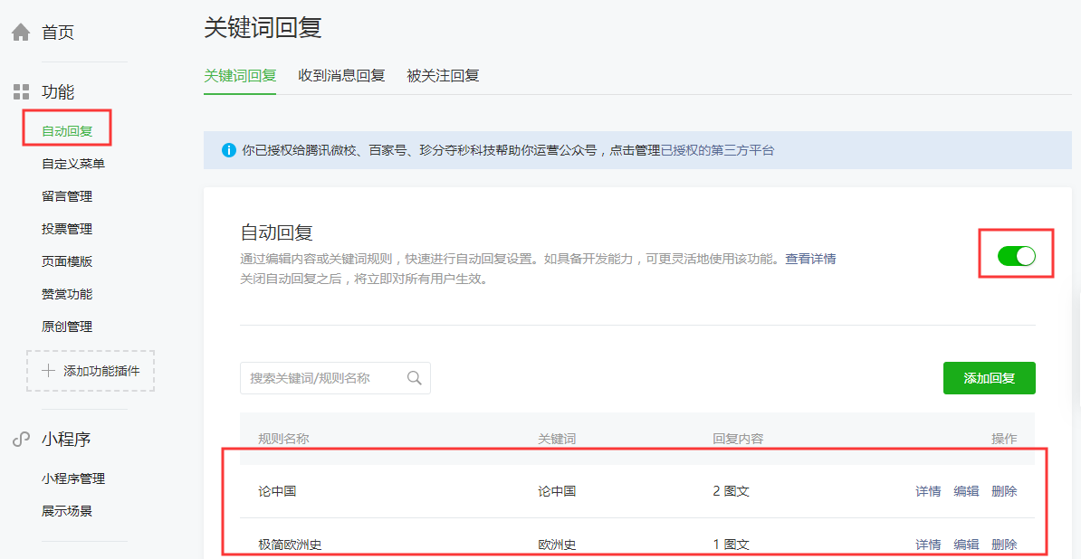

公众号自动回复能力是非常强大的能力，也是用来涨粉的一个技巧。

关键词回复能力就是一个类似暗号对接的功能，你说123，我给你789，你说了345，那就什么也没有；因此常常被用来当作增粉手段，比如你需要关注我回复“订阅号”，你才能下载到手机公众号管理的App。

用好了就是一个营销增粉的助力手段，用不好就是个摆设了。

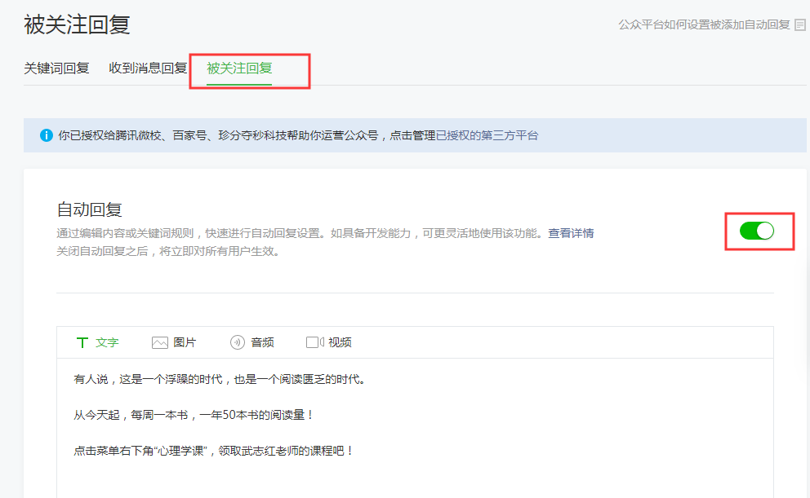

除了强调一下开关按钮外，主要讲几个问题。

被关注回复的意思就是你关注我公众号后自动回复给你一条内容，利用好就是一个强大营销增粉手段。

有的人会授权第三方管理，然后容易出现一次回复多条内容，原因就是该能力可以多个平台重复使用，如果出现问题了，就看一下自己第三方平台是不是也开启了这个能力，不希望多次回复，就关掉；如果单次回复内容讲不完自己的营销活动内容可以考虑做成文章，放文章；或者是多开几个第三方平台，都开启关注回复，然后做好内容衔接（最多应该是回复6次消息吧）。

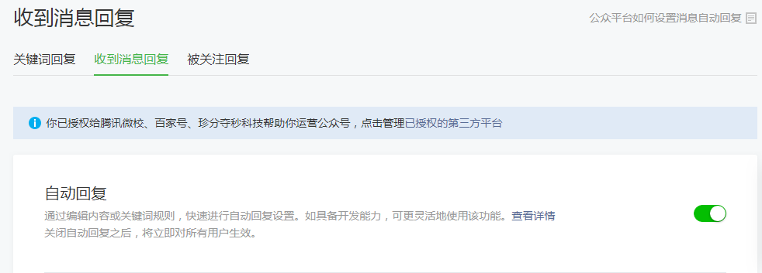

收到消息回复，即无论你发什么内容（不触发关键词暗号）都会回复你同样的内容。

看自己怎么用吧，如果自己有时间做好每一个粉丝的问题回复，可以到关掉；如果想要做推广什么的可以放上广告内容。

功能应用：

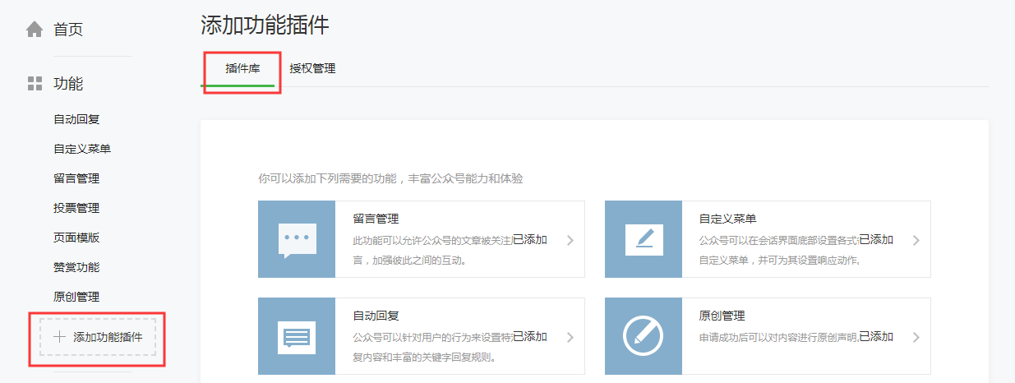

公众功能一般都是需要从 功能 里的 添加功能插件的插件库里进行添加。

比如：留言管理，原创管理，页面模板，自动回复，赞赏功能等。

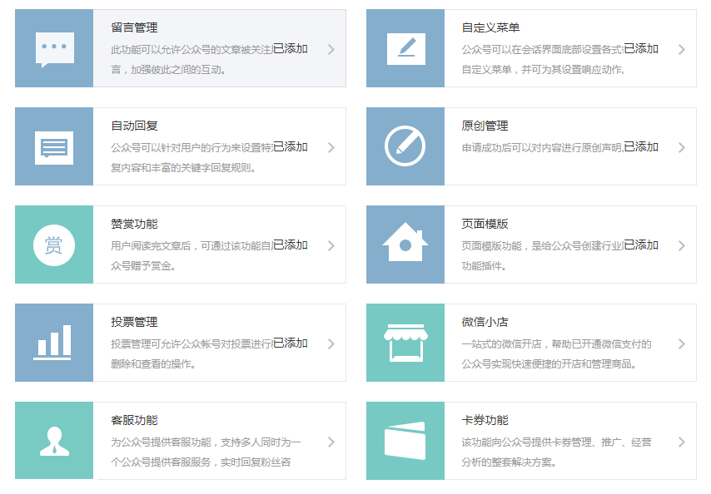

目前来讲对于个人订阅号（非认证账号）比较有用的就是页面模板和原创管理以及赞赏功能了。

如果你是认证账号，应该好好研究一下其他功能，微信连WiFi是一个很好的涨粉功能。

### 自定义菜单

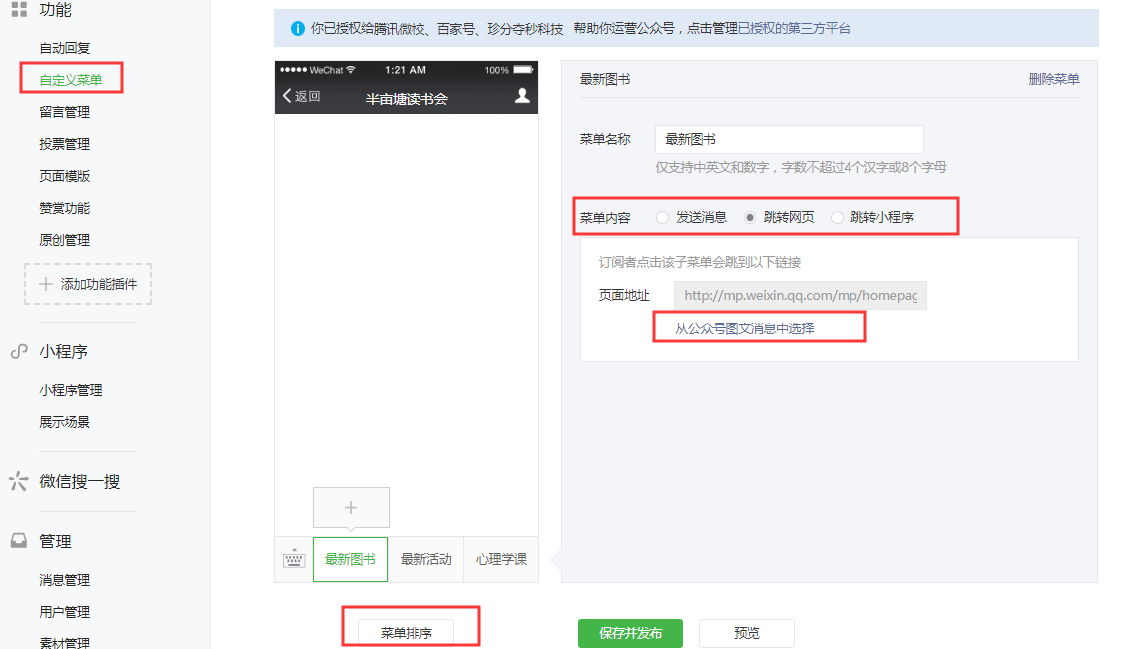

自定义菜单是更进一步运营自己的粉丝流量的功能工具，要注意用好菜单排序，记得保存发布自己编辑好的菜单功能。

关于自定义菜单，比较值得说的是添砖网页的能力和跳转小程序的能力。

自定义此单目前只有认证账号可以跳转网页，没有认证的账号只能跳转公众号文章或者是页面模板；

选中跳转网页，然后点击 从公众号图文消息中选择 然后进入内容选择。

你可以选择的网页内容：

已经完成发送的文章，如果有留言可以做成互动活动发布等。

在素材库做好后没有发布的文章，可以做一些不群发的内容活动或者是引流的广告内容。

跳转公众号的历史消息页面。

跳转自己编辑好的页面模板内容展示自己系统化的内容，比如我公众号的菜单，入门运营。

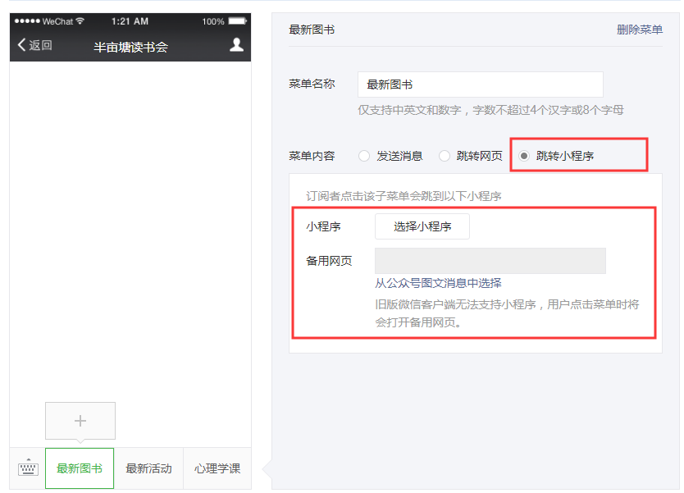

随着微信对小程序的放开（公众号无需绑定小程序即可插入小程序到文章，菜单栏，也即将下架小程序出现在公众号资料页的能力），你可以在公众号菜单里跳转任意想要跳转的小程序，比如知乎微博等。

但是需要注意的是备用网页一定要填写（推荐跳转历史消息或者是页面模板再或者是自己某一篇具有传播力的文章，不要浪费菜单就行了），因为存在部分手机还是用的微信早期版本，以至于无法打开小程序，这就需要跳转到备用网页了。

### 留言管理

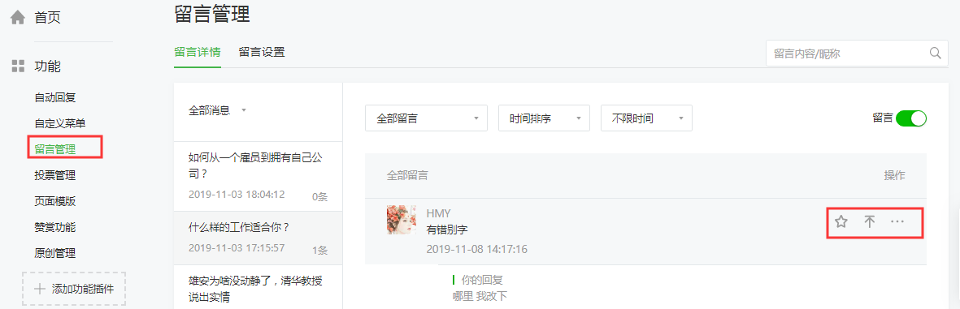

公众号的留言能力在后台功能/留言管理 打开后如上图所示：

* 星星形状的图标是将留言精选出来可以展示在文章页面被读者看到；
* 向上的箭头图标是将该留言内容置顶显示，让打开文章看到的第一条留言就是该内容；
* 至于蓝框里这个类似分享的图标是回复留言的意思，点击后可以回复留言。

留言管理除了在电脑关进行管理，也可以在手机端进行管理。

App端目前仅能回复留言和精选留言展示，不能做到留言置顶（回复“订阅号”即可现在管理软件）。

小程序端可以对留言进行精选，回复和置顶。

### 页面模板

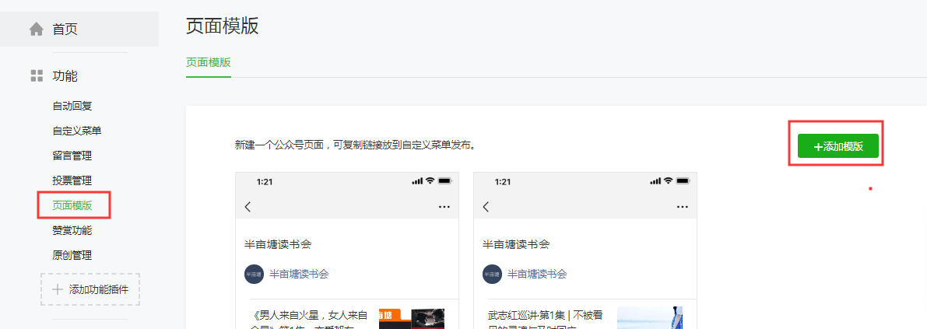

在功能的插件库里开启页面模板能力就可以使用这个功能了，这个功能就是将自己素材库的内容进行系统化的整理做成类似专栏的内容列表展示出来，做成的页面模板可以放在公众号的菜单栏里使用，也可以做成自动回复等（因为做好之后就是一个网页地址）。

目前页面模板开放了四种内容列表样式：列表/综合/视频列表/视频综合。

你可以根据自己的实际内容需求来整理使用，对于内容比较丰富且具有系统化的公众号来说这是一个非常不错的功能。

页面模板里视频模板目前仅支持已经群发的视频内容；文章列表支持已经群发的内容以及在素材库的文章（不支持在素材库但是没有发布的视频），如果想要展示素材库的视频，需要编辑文章，然后将视频插入到文章里，再通过插入该文章来展示视频内容。

### 赞赏功能

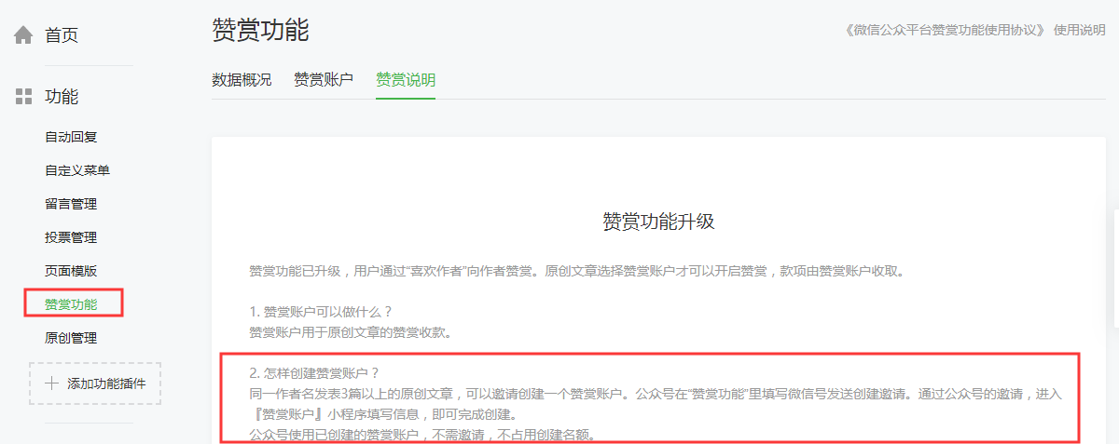

**赞赏功能：**

同一作者名发表3篇以上的原创文章，可以邀请创建一个赞赏账户。公众号在“赞赏功能”里填写微信号发送创建邀请。通过公众号的邀请，进入『赞赏账户』小程序填写信息，即可完成创建。

公众号使用已创建的赞赏账户，不需邀请，不占用创建名额。

需要注意的首次开通赞赏账户需要完成3篇同一作者署名的声明原创的文章才可以获得赞赏账户的邀请开通名额。

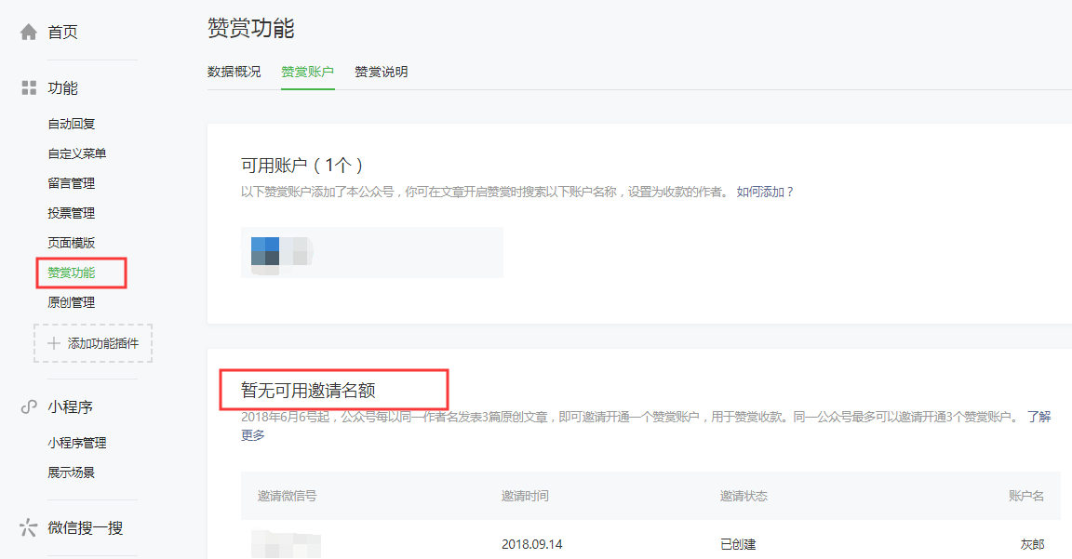

获得邀请名额后，在后台的赞赏功能 赞赏账户 里点击邀请即可，针对微信号进行邀请，需要注意的是每个身份证只能有1个赞赏账户，每个赞赏账户只有1次改名机会，所以一定要想清楚赞赏账户的名字，不要浪费了机会（希望以后可以增加改名机会哈，比如一年一改）。

### 原创管理

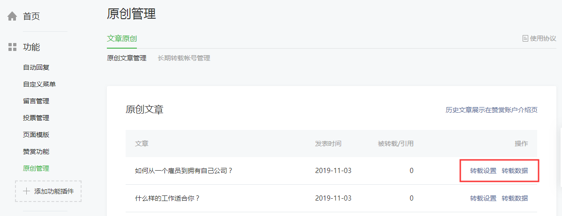

在这里设置单篇原创文章的转载权限。

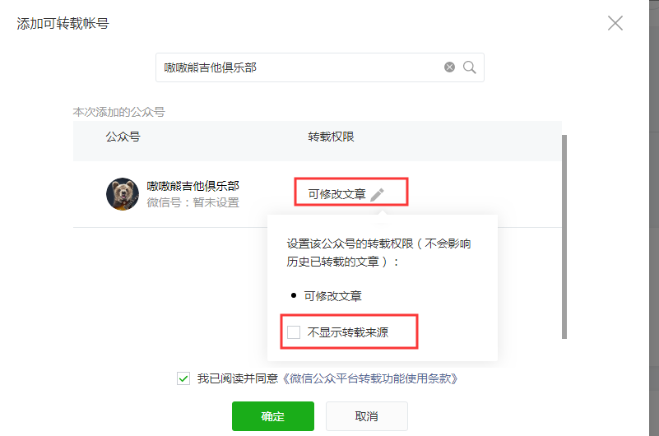

点击 🖊 这个笔的图标设置文章的转载权限，默认可以修改文章内容，可以勾选的是 是否显示转载来源。

没有勾选就会在文章底部带上原创文章的账号信息，点击后即可跳转至账号历史消息页，提醒关注。

勾选就不再显示转载来源。

用手机同样设置文章转载管理。（回复关键词“订阅号”下载手机管理软件）

点击 已发表文章 ，选中对应文章，点击右上角的省略号调出管理能力，点击设置转载即可，也就可以选择是否显示转载来源。

## 管理

管理是常用的一个功能，主要管理用户回复公众号的一些消息，包含消息管理、用户管理和素材管理。

### 消息管理

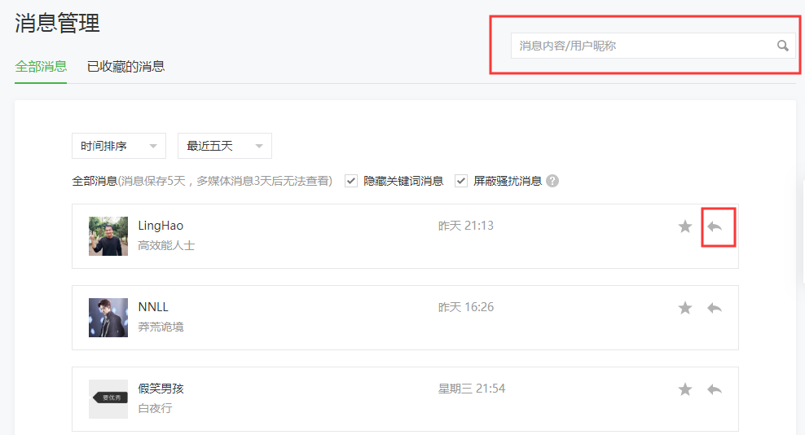

公众号消息管理：

一般是做私信回复的，如果设置了收到消息自动回复，就会造成多次回复的骚扰吧；目前的回复时间是48小时内可以回复粉丝的消息（符合认证号48小时客服消息规则）避免几天后回复造成对用户的打扰。

快捷回复那个类似分享的图标就是拉起回复框的图标，点击后即可回复粉丝。

红框圈起来的有搜索标志的这块比较常见的操作是，单独设置一个词语，比如“小编”，然后通过搜索框搜索小编，来找到想要和小编对话，询问问题的人；然后在群发的文章里不断强化粉丝的认知，只有回复了“小编”才能和小编对接起来。

这是解决公众号粉丝体量比较大，每天私信内容比较多，然后针对性解决私信回复的问题的一个方案。

如果你想要在手机上管理粉丝的私信回复：

可以下载订阅号助手app，然后在私信哪里进行回复管理。

### 用户管理

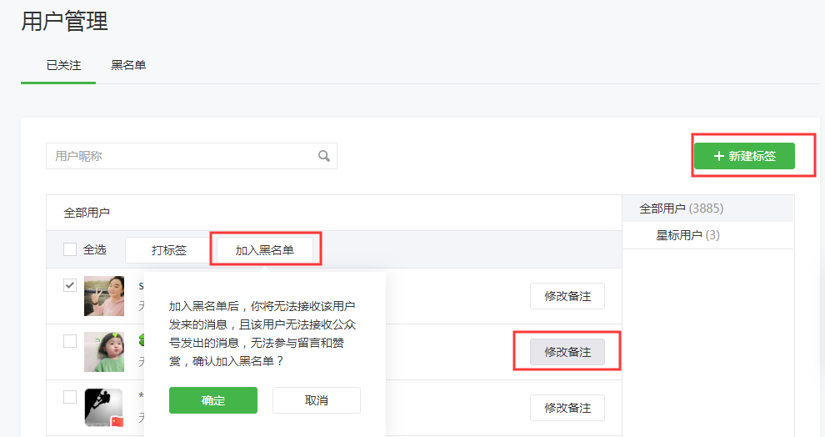

用户管理，一张图就够了。

首先是给用户打标签，这一个是对用户进行精细化运营的一个基础，只有用户有了标签分类，你才能在推送内容的时候进行有选择的按照用户标签进行推送管理。

其次是修改备注，就是更熟悉某个人，类似QQ备注，微信备注这样。

最后是黑名单。

加入黑名单后，你将无法接收该用户发来的消息，且该用户无法接收公众号发出的消息，无法参与留言和赞赏。

### 素材管理

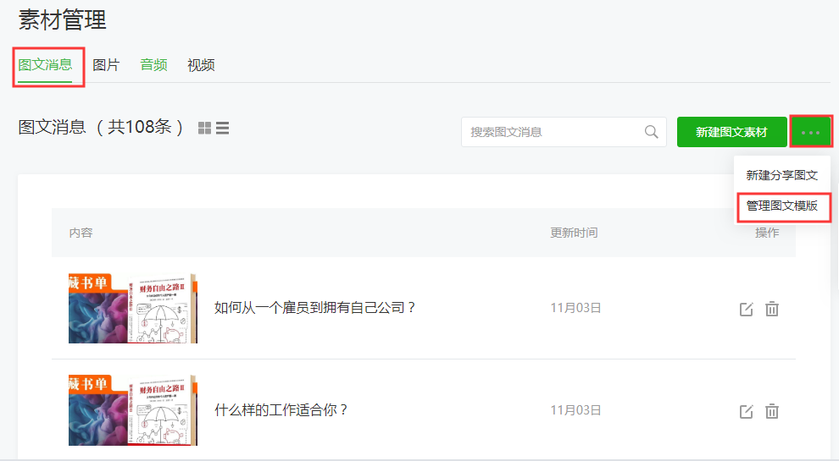

图片素材：

大小不超过5M。

音频内容：

格式支持mp3、wma、wav、amr、m4a，文件大小不超过30M，语音时长不超过30分钟。

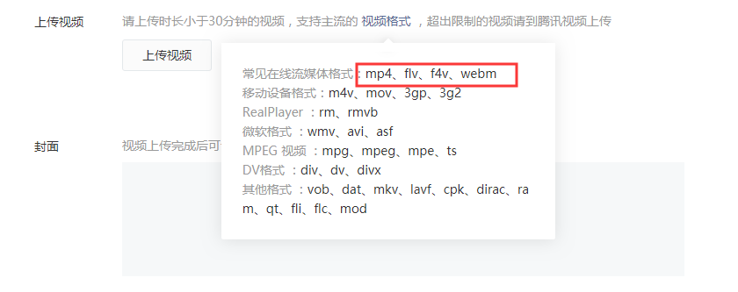

视频内容：

请上传时长小于30分钟的视频，支持主流的视频格式，超出限制的视频请到腾讯视频上传（比较推荐MP4，至于mov应该是苹果设备的视频格式）。

通常群发图文的文章编辑就在素材管理的图文消息里；新建消息就是新建一条内容，打开省略号可以唤起隐藏的分享图文和图文模板。

新建消息没什么好说的，至于分享图文就是专门转载内容的，也没什么好说的

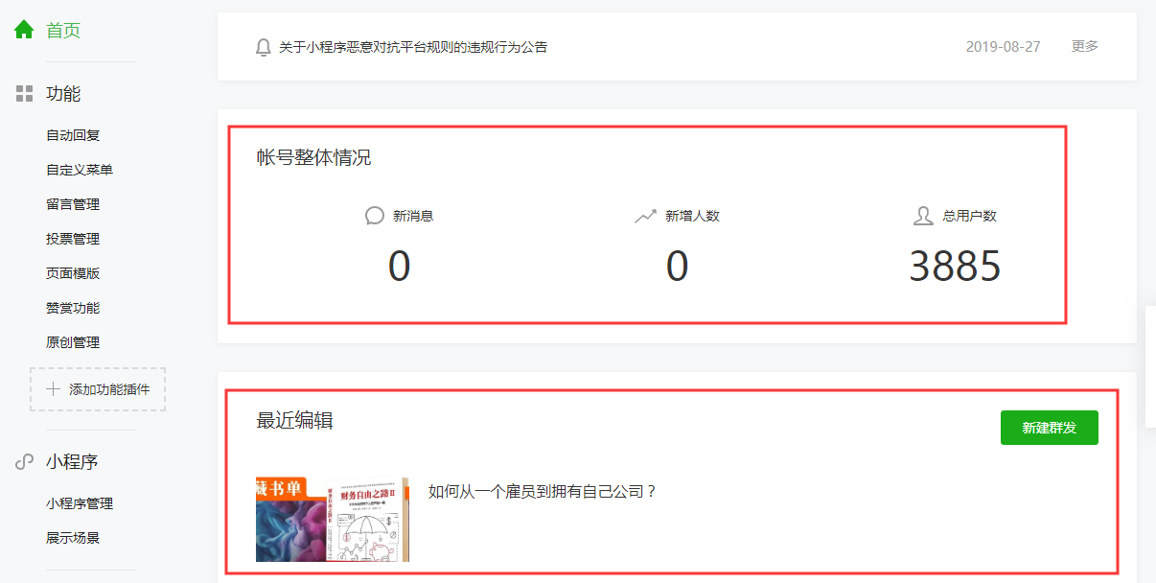

第1个红框就是这个账号的最近情况，没什么好说的，只要粉丝在涨，万事大吉。

第2个红框里是最近编辑的文章。

红框里，添加功能组件，一般微信新出功能都会现在这里展示，比如最近的微信搜索（建议认证账号一定开微信搜索这个功能，搜索直达，增加流量的）。

最后是推送一条消息，新建图文素材群发了。

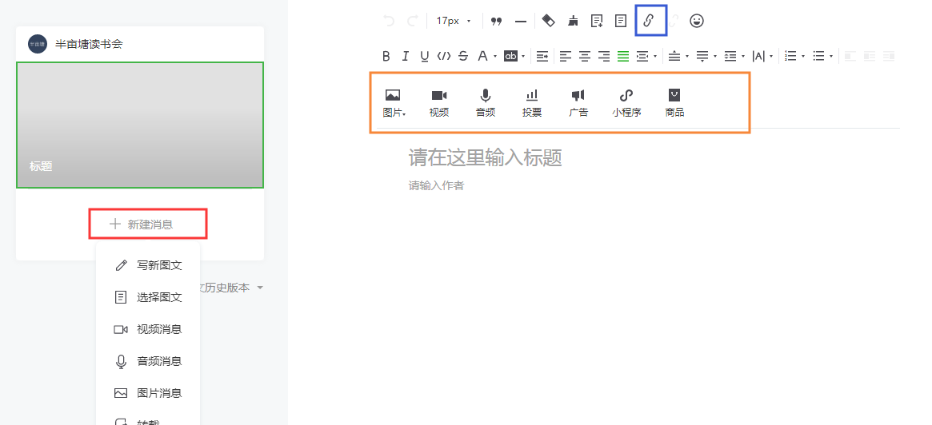

黄框里是可以插入的素材形式，包括开通了文中广告和返佣商品广告。

篮框里的是插入图文超链接（比如我这篇文章里很多跳转其他文章的都是用这里插入的），认证号可以插入其他网址。

红框里的加号是增加一条推送内容。

目前排除特权号，服务号一个月4次推送机会，订阅号1天1次推送机会，每次最多可以推送8条内容，更多的内容就是要用这个+号来增加内容数量的。

可以承载的内容形式比较多，未来很可能会更多。

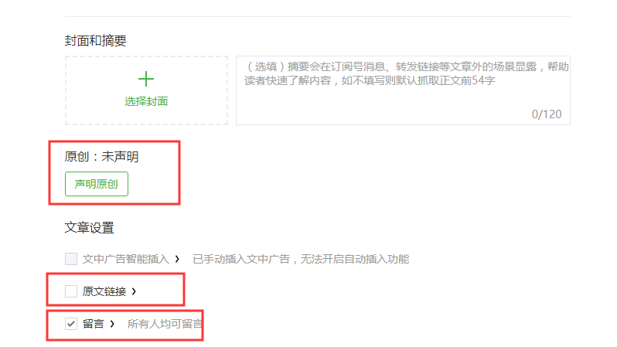

封面设置这种问题就算了，比较重要的是声明原创不要忘记；也不要忘记广告金主的广告链接或者是自己的活动链接，如果有留言功能要想好要不要开放留言。

如果希望增粉，可以设置为仅关注后可以留言，意思就是只有我账号的粉丝可以留言。

尽可能预览吧，就是自己提前看一下文章群发后的效果，注意检查标题，错别字，原创有没有忘记，留言有没有打开，原文链接有没有忘记！

没有什么问题就可以群发了。

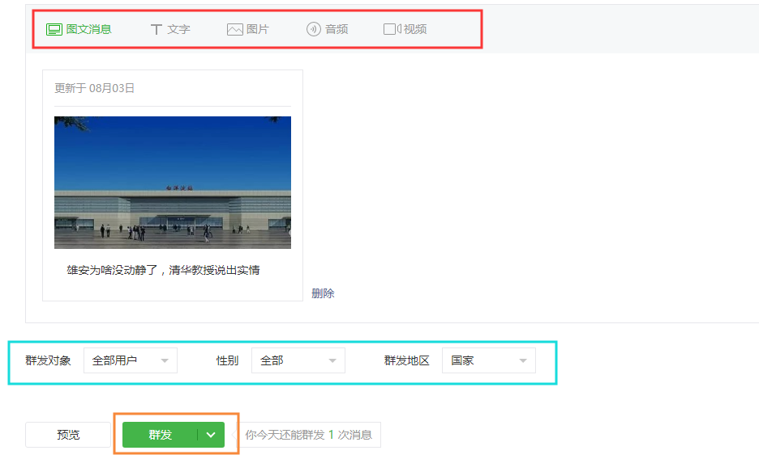

黑框里就是正常操作，先预览然后群发。

红框里是可以群发的内容形式，一般都是群发图文消息的，毕竟图文能承载的信息量更大（也能插入视频/音频）。

篮框里就是群发的对象，一般都是全部，如果你有有特殊要求。

定时群发，一般是为了休息一下，安排精准的时间发送，但是比较容易出bug，毕竟现在公众号有2000万多个，发送内容都需要排队的，很容易出现定时群发发到第二天凌晨三四点才发出去，浪费一次推送机会。

比较建议的方式是电脑即时群发，或者是下载个手机管理软件到时间用手机群发（回复“订阅号”下载手机端管理软件）。

ps：不要看可以定时群发两次就以为我可以一天发两次了，这是今天一次，明天一次的合计